如何使用CT图像构建软骨与软组织模型形状

如何根据尸体的年龄与性别等因素构建软组织的参数定义

如何进行系统的膝关节运动分析

已有的Tibia Slope角度对运动学分析的影响

我的问题：1.创新性的重要性，能否直接使用其他人已经现成的自动生成软组织形状的方法
- 7位志愿者的健康状况和软组织损伤程度对于后续动态模拟分析的影响
- 我能否得到CT的原图片数据
- 当我搜索到很多不同的构建模型的方法时我是否要对这些方法进行一个评价，如何选出最好的方法？
- 某些论文里自己已经将自己使用\CT构建的模型和使用MRI生成的模型做了对比，那么MRI生成的模型可以成为我来判断这些模型是否好用的标准吗？



1.Rapid CT-based Estimation of Articular Cartilage Biomechanics in the Knee Joint Without Cartilage Segmentation

基于快速 CT 的膝关节关节软骨生物力学估算，无需软骨分割
在本研究中，我们扩展了一个先前提出的基于图谱的有限元建模框架，利用无造影剂的 CT 自动生成模型并模拟膝关节组织响应。在该方法中，根据从骨表面测量的某些解剖尺寸，选择并缩放最佳模板以生成个性化的有限元模型。我们比较了基于 CT 的模型和基于 MRI 的模型的模拟组织响应。结果表明，与基于 MRI 的模型相比，基于 CT 的模型能够产生相似的膝关节软骨的拉伸应力、纤维应变和流体压力。 这项研究提供了一种基于从原始 CT 扫描中测量骨骼尺寸来分析膝关节和软骨力学的新方法。

2.Deciphering the “Art” in Modeling and Simulation of the Knee Joint: Overall Strategy
解读膝关节建模与仿真的“艺术”：总体策略

建模和仿真过程根据模型预期用途的合理选择而差异很大。然而，在某些情况下，建模者的决策似乎主观、任意且难以合理化。无论依据是什么，这些决策构成了建模的“艺术”，影响了基于仿真的膝关节功能研究结论。这些决策还可能阻碍模型的可重复性，妨碍其在临床决策和个性化医疗等领域的更广泛使用。本文概述了一个正在进行的项目，旨在全面捕捉建模和仿真的工作流程——操作程序、偏差、模型、建模的副产品、仿真结果以及案例研究和应用的比较评估。 该项目的最终目标是采用一种公开透明的方法，描绘一组膝关节建模团队的艺术性，并开始揭示可能导致结果不可重复性的一系列复杂因素。

3.Validation and evaluation of subject-specific finite element models of the pediatric knee
对儿童膝关节特异性有限元模型的验证与评估

有限元（FE）模型已被广泛用于研究膝关节生物力学。这些模型大多数是针对成人膝关节开发的，忽略了儿童群体。在本研究中，采用基于图谱的方法为八名典型发育的儿童个体开发特定对象的膝关节有限元模型。最初，在四个被动胫股关节（TFJ）屈曲角度下进行了验证模拟，并将所得 TFJ 和髌股关节（PFJ）运动学结果与从磁共振成像（MRI）获得的相应患者匹配测量值进行比较。然后，使用神经肌肉骨骼-有限元（NMSK-FE）流程模拟每位参与者在步行步态站立阶段的膝关节生物力学，以评估模型对常见运动任务的模拟效果。验证模拟显示误差极小，FE 预测的 TFJ 和 PFJ 运动学与 MRI 测量的运动学之间存在强相关性（均方根误差的集合平均值小于 5 毫米（平移）和小于 4.1°（旋转））。 FE 预测的运动学强烈与已发表的报道相关（Pearson 相关系数的集合平均（ρ）>0.9 用于平移和ρ>0.8 用于旋转），除了 TFJ 的内外侧平移和内收/外展旋转。对于步行步态，NMSK-FE 模型预测的膝关节运动学、接触面积和接触压力与文献中的实验报道一致。模型预测与实验报道之间的强一致性突出了顺序连接的 NMSK-FE 模型准确预测儿童膝关节运动学以及 TFJ 关节复杂接触压力分布的能力。这些模型有望作为参数分析、基于人群的临床研究和增强我们对各种儿童膝关节损伤机制理解的有效工具。它们还支持儿童人群的干预设计以及手术结果的预测。

收费：https://www.sciencedirect.com/science/article/abs/pii/S1350453310000494?via%3Dihub
A subject specific multibody model of the knee with menisci
一个带有半月板的特定人体膝关节多体模型

本研究开发了一个包含半月板的特定个体膝关节计算模型，该模型可以整合到多体框架内的神经肌肉骨骼模型中。

4.The Effect of Tibial Posterior Slope on Contact Force and Ligaments Stresses in Posterior-Stabilized Total Knee Arthroplasty-Explicit Finite Element Analysis
胫骨后倾角对后稳定型全膝关节置换术中接触力和韧带应力的影响——显式有限元分析

在本研究中，我们采用有限元分析方法，研究了胫骨后倾角与后稳定型全膝关节置换术中不同步行周期阶段的接触应力、峰值接触应力和内外侧副韧带应力之间的关系。胫骨后倾角与接触应力分布呈正相关，与接触应力呈负相关。

5.Knee Cartilage Estimation Based on Knee Bone Geometry Using a Posterior Shape Model – Chen et al., 2024（预印本/学位）
亮点：提出仅由骨几何预测软骨厚度与分布的统计/后验形状模型（PSM）。训练用 MRI 数据，但推断阶段只需骨表面（可来自 CT）。用于：在无 MRI 时，从股骨/胫骨 CT 曲面反推软骨形状/厚度场。

摘要—骨关节炎（OA）是一种以软骨退化和骨形态改变为特征的退行性关节疾病，通常通过磁共振成像（MRI）进行评估。本研究介绍了一种仅基于骨几何形状使用后置形状模型（PSM）来估计软骨厚度的方法。利用 SKI10 公共 MRI 数据集，我们通过包含 99 折的留一法（LOO）实验开发了骨形状和结合骨-软骨形状模型。胫股关节接触区和手术区的软骨估计完全依赖于骨几何形状，使用 PSM。与当前最先进技术相比，这种新方法在骨关系信息可用的区域中软骨厚度表现出可预测的相关性。模型的验证通过在数据集上使用交叉验证技术进行，将预测的软骨厚度与通过手动分割获得的实际测量值进行比较。 利用胫股关节接触点的骨间隙数据，我们的软骨厚度预测与手动分割相比，股骨的均方根误差（RMSE）为 0.64 毫米，胫骨为 0.58 毫米。初步结果表明，所提出的方法可以在直接软骨成像不可用的情况下成功估计软骨信息。这种方法有望增强膝关节疾病中软骨评估的诊断能力。

- Personalized statistical modeling of soft tissue structures in the knee

Background and Objective: As in vivo measurements of knee joint contact forces remain challenging, computational musculoskeletal modeling has been popularized as an encouraging solution for non-invasive estimation of joint mechanical loading. Computational musculoskeletal modeling typically relies on laborious manual segmentation as it requires reliable osseous and soft tissue geometry. To improve on feasibility and accuracy of patient-specific geometry predictions, a generic computational approach that can easily be scaled, morphed and fitted to patient-specific knee joint anatomy is presented.
背景与目的：由于膝关节接触力的体内测量仍然具有挑战性，计算肌肉骨骼模型已成为非侵入性估计关节机械负荷的一种令人鼓舞的解决方案。计算肌肉骨骼模型通常依赖于费力的手动分割，因为它需要可靠的骨骼和软组织几何形状。为了提高患者特定几何预测的可行性和准确性，提出了一种通用的计算方法，该方法可以轻松地扩展、变形并适配于患者特定的膝关节解剖结构。

方法：建立了一种个性化预测算法，用于从骨骼解剖结构中推导膝关节软组织几何形状。基于一个 MRI 数据集（n = 53），通过几何形态测量学手动识别软组织解剖结构和标志点，作为我们模型的输入。为软骨厚度预测生成了地形距离图。半月板建模依赖于从前根到后根，用不同高度和宽度的三角形几何体进行包裹。对于韧带和髌腱路径建模，应用了弹性网格包裹技术。进行了留一法验证实验以评估准确性。

- Large-Scale Analysis of Meniscus Morphology as Risk Factor for Knee Osteoarthritis

While it is established that structural damage of the meniscus is linked to knee osteoarthritis (OA) progression, the predisposition to future development of OA due to geometric meniscal shapes is plausible and unexplored. This study aims to identify common variations in meniscal shape and determine their relationships to tissue morphology, OA onset, and longitudinal changes in cartilage thickness.
虽然已经证实半月板的结构损伤与膝关节骨关节炎（OA）的进展有关，但由于半月板的几何形状导致未来 OA 发展的易感性是合理的且尚未被探索。本研究旨在识别半月板形状的常见变异，并确定它们与组织形态、OA 发病和软骨厚度纵向变化的关系。

Methods: 方法：
4,790 participants from the Osteoarthritis Initiative dataset were studied. A statistical shape model was developed for the meniscus and shape scores were evaluated between a control group and an OA incidence group. Shape features were then associated with cartilage thickness changes over 8 years to localize the relationship between meniscus shape and cartilage degeneration.
对骨关节炎倡议（Osteoarthritis Initiative）数据集中的 4,790 名参与者进行了研究。开发了一种用于半月板的统计形状模型，并在对照组和 OA 发病率组之间评估了形状评分。然后将形状特征与 8 年内的软骨厚度变化相关联，以定位半月板形状与软骨退变之间的关系。

- Joining soft tissues to bone: Insights from modeling and simulations
连接软组织和骨骼：建模和模拟的见解

Entheses are complex multi-tissue regions of the musculoskeletal system serving the challenging task of connecting highly dissimilar materials such as the compliant tendon to the much stiffer bone, over a very small region. The first aim of this review is to highlight mathematical and computational models that have been developed to investigate the many attachment strategies present at entheses at different length scales. Entheses are also relevant in the medical context due to the high prevalence of orthopedic injuries requiring the reattachment of tendons or ligaments to bone, which are associated with a rather poor long-term clinical outcome. The second aim of the review is to report on the computational works analyzing the whole tendon to bone complex as well as targeting orthopedic relevant issues. Modeling approaches have provided important insights on anchoring mechanisms and surgical repair strategies, that would not have been revealed with experiments alone. We intend to demonstrate the necessity of including, in future models, an enriched description of enthesis biomechanical behavior in order to unravel additional mechanical cues underlying the development, the functioning and the maintaining of such a complex biological interface as well as to enhance the development of novel biomimetic adhesive, attachment procedures or tissue engineered implants.
Entheses 是肌肉骨骼系统中的复杂多组织区域，承担着将柔性的肌腱与坚硬的骨骼连接起来的艰巨任务，这一连接发生在非常小的区域。本综述的第一个目标是突出已开发出的数学和计算模型，用于研究 enthesis 在不同尺度上存在的多种连接策略。由于骨科损伤高发，需要将肌腱或韧带重新附着到骨骼上，而这类损伤通常与较差的长期临床结果相关，因此 enthesis 在医学领域也具有重要意义。本综述的第二个目标是报告分析肌腱到骨骼整体复合体的计算工作，以及针对骨科相关问题的研究。建模方法提供了关于锚定机制和手术修复策略的重要见解，这些见解仅通过实验是无法揭示的。 我们旨在证明，在未来的模型中，有必要包含对 enthesis 生物力学行为的丰富描述，以便揭示这种复杂生物界面（如关节）在发育、功能和维持过程中潜在的其他力学线索，并促进新型仿生粘附、附着程序或组织工程植入物的开发。

9. The effects of geometric uncertainties on computational modelling of knee biomechanics
几何不确定性对膝关节生物力学计算建模的影响

The geometry of the articular components of the knee is an important factor in predicting joint mechanics in computational models. There are a number of uncertainties in the definition of the geometry of cartilage and meniscus, and evaluating the effects of these uncertainties is fundamental to understanding the level of reliability of the models. In this study, the sensitivity of knee mechanics to geometric uncertainties was investigated by comparing polynomial-based and image-based knee models and varying the size of meniscus. The results suggested that the geometric uncertainties in cartilage and meniscus resulting from the resolution of MRI and the accuracy of segmentation caused considerable effects on the predicted knee mechanics. Moreover, even if the mathematical geometric descriptors can be very close to the imaged-based articular surfaces, the detailed contact pressure distribution produced by the mathematical geometric descriptors was not the same as that of the image-based model. However, the trends predicted by the models based on mathematical geometric descriptors were similar to those of the imaged-based models.
膝关节关节面的几何形状是预测计算模型中关节力学的重要因素。在定义软骨和半月板的几何形状时存在多种不确定性，评估这些不确定性的效应是理解模型可靠性的基础。在本研究中，通过比较基于多项式的膝关节模型和基于图像的膝关节模型，并改变半月板的大小，研究了几何不确定性对膝关节力学的影响。结果表明，由于 MRI 分辨率和分割精度导致的软骨和半月板几何不确定性对预测的膝关节力学产生了显著影响。此外，即使数学几何描述符与基于图像的关节表面非常接近，由数学几何描述符产生的详细接触压力分布与基于图像的模型并不相同。然而，基于数学几何描述符的模型预测的趋势与基于图像的模型相似。

10.Virtual representations of the knee joint can provide clinicians, scientists, and engineers the tools to explore mechanical functions of the knee and its tissue structures in health and disease. Modeling and simulation approaches such as finite element analysis also provide the possibility to understand the influence of surgical procedures and implants on joint stresses and tissue deformations. A large number of knee joint models are described in the biomechanics literature. However, freely accessible, customizable, and easy-to-use models are scarce. Availability of such models can accelerate clinical translation of simulations, where labor-intensive reproduction of model development steps can be avoided. Interested parties can immediately utilize readily available models for scientific discovery and clinical care. Motivated by this gap, this study aims to describe an open source and freely available finite element representation of the tibiofemoral joint, namely Open Knee, which includes the detailed anatomical representation of the joint's major tissue structures and their nonlinear mechanical properties and interactions. Three use cases illustrate customization potential of the model, its predictive capacity, and its scientific and clinical utility: prediction of joint movements during passive flexion, examining the role of meniscectomy on contact mechanics and joint movements, and understanding anterior cruciate ligament mechanics. A summary of scientific and clinically directed studies conducted by other investigators are also provided. The utilization of this open source model by groups other than its developers emphasizes the premise of model sharing as an accelerator of simulation-based medicine. Finally, the imminent need to develop next-generation knee models is noted. These are anticipated to incorporate individualized anatomy and tissue properties supported by specimen-specific joint mechanics data for evaluation, all acquired in vitro from varying age groups and pathological states. Thieme Medical Publishers 333 Seventh Avenue, New York, NY 10001, USA.
虚拟的膝关节模型可以为临床医生、科学家和工程师提供探索膝关节及其组织结构在健康和疾病状态下机械功能的工具。有限元分析等建模和仿真方法还可以帮助理解手术程序和植入物对关节应力和组织变形的影响。生物力学文献中描述了大量膝关节模型。然而，能够自由访问、自定义且易于使用的模型却很少见。提供此类模型可以加速仿真在临床中的应用，避免重复繁琐的建模步骤。有兴趣的人员可以立即利用现成的模型进行科学研究和临床护理。鉴于此差距，本研究旨在描述一个开源且免费的胫股关节有限元表示，即 Open Knee，该模型包括关节主要组织结构的详细解剖学表示及其非线性力学特性和相互作用。 三个案例展示了该模型的定制潜力、预测能力及其在科学研究和临床应用中的价值：预测被动屈曲过程中关节运动、研究半月板切除对手接触力学和关节运动的影响、理解前交叉韧带的力学特性。还提供了其他研究者进行的科学和临床导向研究的总结。该开源模型被开发者之外的其他团队使用，强调了模型共享作为基于模拟医学加速器的假设。最后，开发下一代膝关节模型的迫切需求被指出。这些模型预计将结合个体化的解剖结构和组织特性，并基于特定标本的关节力学数据进行评估，所有数据均在体外从不同年龄组和病理状态中获取。 Thieme Medical Publishers 333 Seventh Avenue, New York, NY 10001, USA.

11.https://lifesciencedb.jp/bp3d/?lng=en
一个有各种肌肉模型血管模型骨骼模型的网站
12.一些3D模型
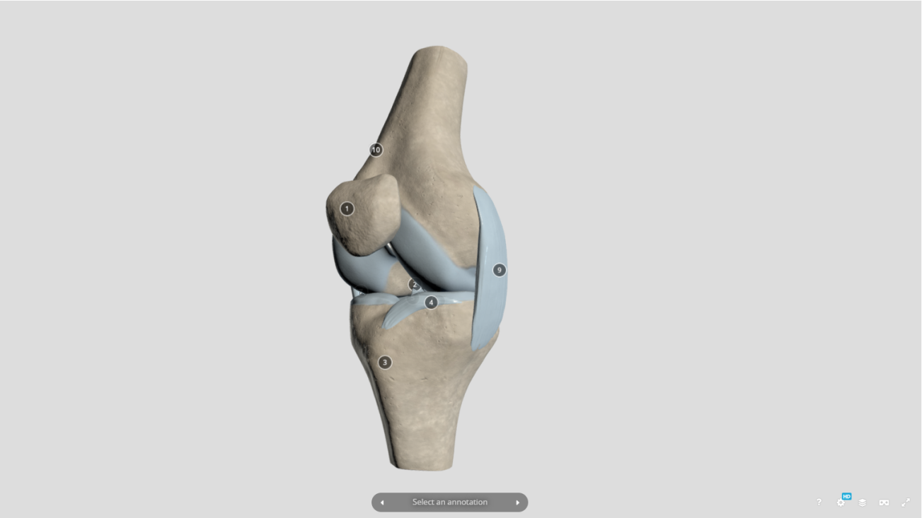

https://sketchfab.com/3d-models/knee-joint-anatomy-f3ca361790e143c0ad2c7a7b34eef4f2

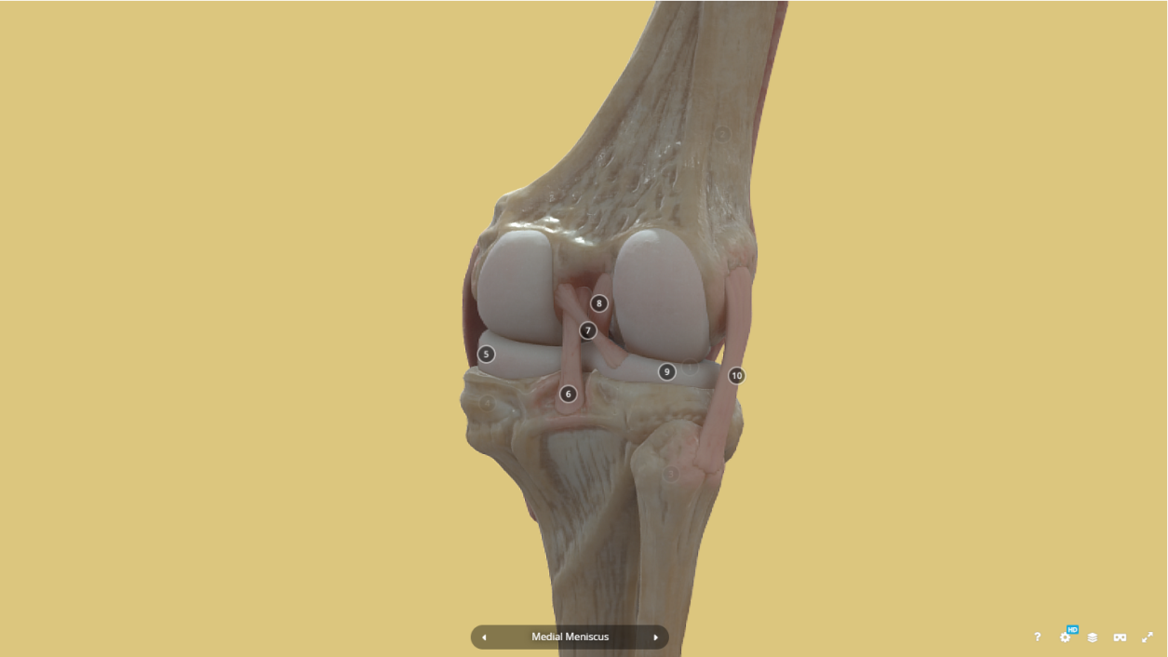

https://sketchfab.com/3d-models/knee-joint-and-ligament-e09cbf79d4c94c0abaccf861c544db9c

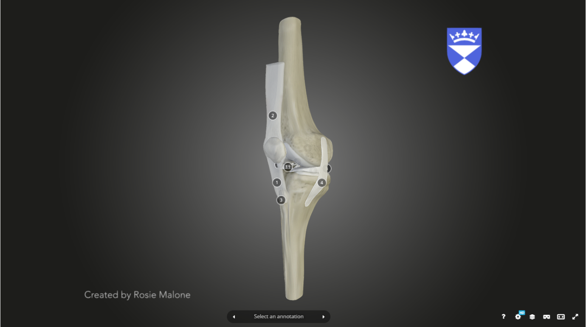

https://sketchfab.com/3d-models/knee-anatomy-model-0a2d68c6ec1f4ca783336c96f3c0a5fd

13.想要下载但是还没有账户的资料
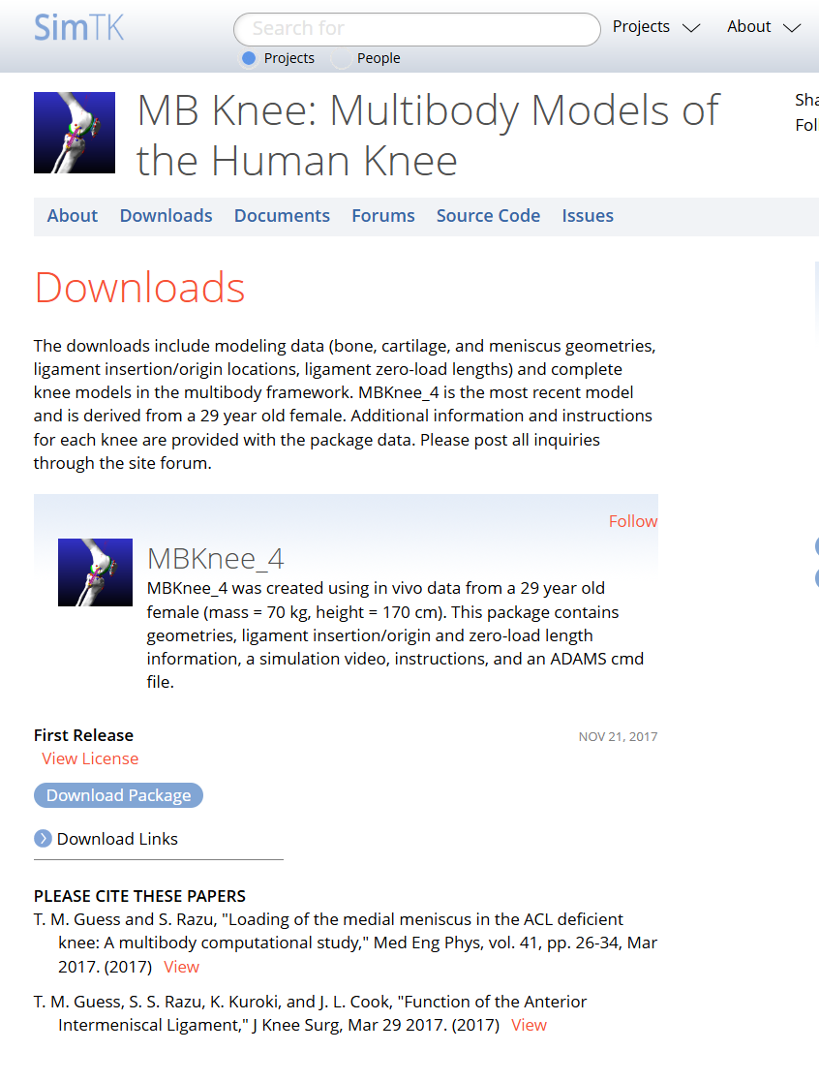
https://simtk.org/frs/?group_id=765

https://digitalcommons.du.edu/natural_knee_data/1/



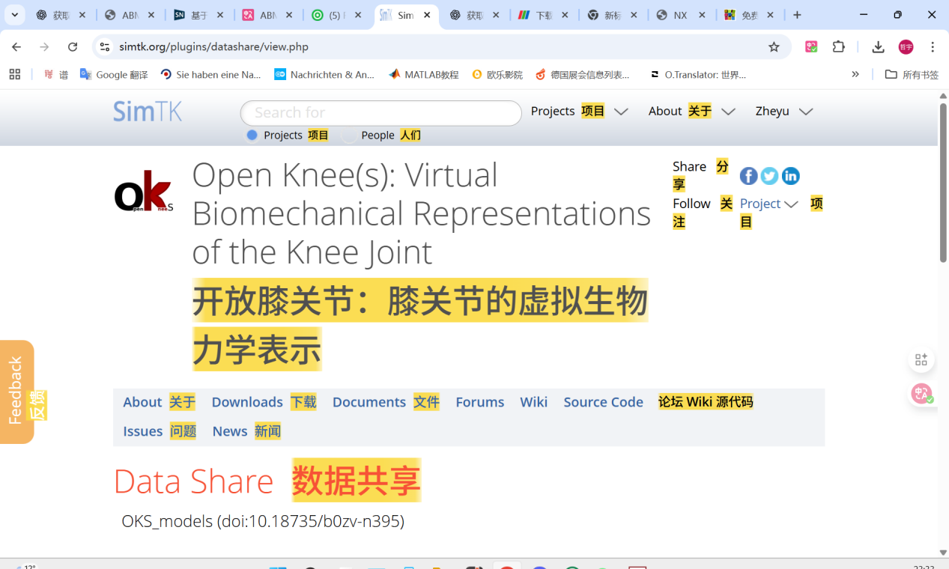

https://link.springer.com/article/10.1007/s10439-022-03074-0

